ВСЕРОССИЙСКАЯ ОЛИМПИАДА ШКОЛЬНИКОВ
ПО ЛИТЕРАТУРЕ. 2021-2022 учебный год
ШКОЛЬНЫЙ ЭТАП
7 класс
Время выполнения – 180 минут

Задание № 1.
На портретах изображены известные писатели и поэты, под таблицей даны названия их произведений. Соотнесите портреты с названиями произведений, укажите фамилии (без инициалов) авторов и допишите названия еще 3-х их произведений.

ПОРТРЕТ | ФАМИЛИЯ | НАЗВАНИЯ ПРОИЗВЕДЕНИЙ
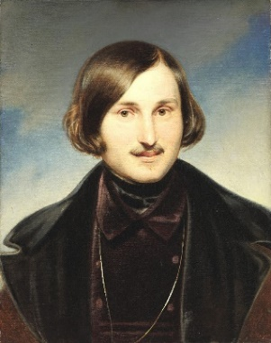А

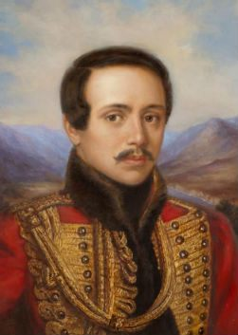Б

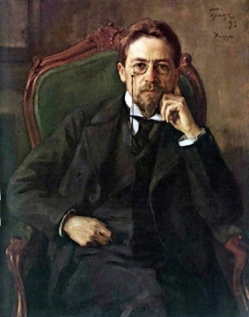В

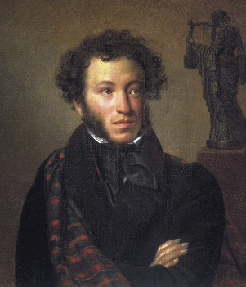Г

СПИСОК ПРОИЗВЕДЕНИЙ ДЛЯ ВЫБОРА: «Станционный смотритель», «Хамелеон», «Тарас Бульба», «Тучи».

Задание № 2.
Прочитайте стихотворение Н. А. Некрасова «Несжатая полоса» и ответьте на вопрос, каким образом в произведении соотносятся мир природы и мир человека (объем ответа 5-10 предложений).

Несжатая полоса

Поздняя осень. Грачи улетели,  Лес обнажился, поля опустели,  Только не сжата полоска одна…  Грустную думу наводит она.  Кажется, шепчут колосья друг другу:  «Скучно нам слушать осеннюю вьюгу,  Скучно склоняться до самой земли,  Тучные зерна купая в пыли!  Нас, что ни ночь, разоряют станицы  Всякой пролетной прожорливой птицы,  Заяц нас топчет, и буря нас бьет...  Где же наш пахарь? чего еще ждет?  Или мы хуже других уродились?  Или не дружно цвели-колосились?  Нет! мы не хуже других - и давно  В нас налилось и созрело зерно. | Не для того же пахал он и сеял,  Чтобы нас ветер осенний развеял?..»  Ветер несет им печальный ответ:  «Вашему пахарю моченьки нет.  Знал, для чего и пахал он и сеял,  Да не по силам работу затеял.  Плохо бедняге – не ест и не пьет,  Червь ему сердце больное сосет,  Руки, что вывели борозды эти,  Высохли в щепку, повисли, как плети.  Очи потускли, и голос пропал,  Что заунывную песню певал,  Как, на соху налегая рукою,  Пахарь задумчиво шел полосою».  22 - 25 ноября 1854

Задание № 3.
Напишите (по вашему выбору) лирическую миниатюру (7-8 предложений) или стихотворение в прозе (не более 8 строк), представляющее собой описание зимнего утра в городе. Вам необходимо использовать в работе:
а) опорные слова: дремать, молчание, закадычный, А. С. Пушкин;
б) сравнение;
в) олицетворение;
г) синтаксический параллелизм.
Использованные вами тропы и стилистические фигуры (б, в, г) подчеркните и подпишите.
Придумайте короткий и ёмкий заголовок для вашего текста.

Максимальное количество баллов – 63.

Критерии и методика оценивания олимпиадных заданий
по литературе (2021-2022 учебный год)
7 класс

Задание № 1.
На портретах изображены известные писатели и поэты, под таблицей даны названия их произведений. Соотнесите портреты с названиями произведений, укажите фамилии (без инициалов) авторов и допишите названия еще 3-х их произведений.
Задание № 1 носит тестово-аналитический характер, при его выполнении обучающийся должен применить свои историко-литературные знания. Баллы распределяются по 3 критериям:
1) за верное указание фамилии: по 1 баллу (максимально 4 балла);
2) за верное соотнесение портрета и произведения: по 1 баллу (максимально 4 балла);
3) за каждое дополнительно указанное правильное произведение: по 1 баллу (максимально 12 баллов).
Максимальный балл за задание № 1 – 20 баллов.

Примечание: максимальный балл ставится при отсутствии искажений в названии произведения и при отсутствии ошибок в указании фамилии автора.

Ответы
ПОРТРЕТ ФАМИЛИЯ НАЗВАНИЯ ПРОИЗВЕДЕНИЙ
А Гоголь «Тарас Бульба»
Б Лермонтов «Тучи»
В Чехов «Хамелеон»
Г Пушкин «Станционный смотритель»

Задание №2.
Прочитайте стихотворение Н. А. Некрасова «Несжатая полоса» и ответьте на вопрос, каким образом в произведении соотносятся мир природы и мир человека (объем ответа 5-10 предложений).
Задание № 2 – аналитическое по характеру. Участникам олимпиады предлагается прочитать стихотворное произведение и точно, четко, полно и развернуто ответить на сформулированный в задании вопрос. Баллы распределяются по 3 критериям:
1) развернутый, точный, подробный ответ на поставленный вопрос, опирающийся на примеры из произведения и учитывающий связи разноуровневых элементов художественного текста: 0-3-7-10;
2) владение теоретико-литературный понятийным аппаратом, уместность использования историко-литературного материала: 0-3-7-10;
3) композиционная стройность работы, логичность и связность ответа, общая языковая и речевая грамотность: 0-1-3-5
Максимальный балл за задание № 2 – 25 баллов.

Задание № 3.
Напишите (по вашему выбору) лирическую миниатюру (7-8 предложений) или стихотворение в прозе (8 строк), представляющее собой описание зимнего утра в городе. Вам необходимо использовать в работе:
а) опорные слова: дремать, молчание, закадычный, А. С. Пушкин;
б) сравнение;
в) олицетворение;
г) синтаксический параллелизм.
Использованные вами тропы и стилистические фигуры (б, в, г) подчеркните и подпишите.
Придумайте короткий и ёмкий заголовок для вашего текста.

Задание № 3 – творческое по характеру. Участникам олимпиады предлагается создать собственное художественное произведение по указанным параметрам. Ответ оценивается по следующим критериям:
1) использование опорных слов – по 1 баллу за каждое слово (максимально 4 балла);
2) за каждый верно и контекстуально уместно использованный троп / стилистическую фигуру – по 1 баллу (максимально 3 балла);
3) за каждый верно подчеркнутый и названный троп/ стилистическую фигуру – по 1 баллу (максимально 3 балла);
4) соответствие жанрово-стилевым и синтаксически-интонационным характеристикам выбранного формата текста – до 3 баллов.
5) уместность, оправданность, выразительность и смысловая емкость заголовка. Максимальный балл по критерию – до 2 баллов.
6) речевая точность и выразительность, грамматическая правильность, стилевая однородность текста – до 3 баллов.
Примечание: в том случае, если в работе использованы не все опорные слова, оценка снижается на 1 балл. Если опорные слова не использованы совсем, всё задание оценивается в ноль баллов.
Примечание: в том случае, если в работе подчеркнуты, но не названы тропы/ стилистические фигуры, задание оценивается в ноль баллов.

Максимальный балл за задание № 3 – 18 баллов.

Максимальный балл за выполнение всей олимпиады – 63 балла.

